 | Министерство науки и высшего образования Российской Федерации  Калужский филиал  федерального государственного автономного  образовательного учреждения высшего образования  «Московский государственный технический университет имени Н.Э. Баумана (национальный исследовательский университет)»  (КФ МГТУ им. Н.Э. Баумана)
ФАКУЛЬТЕТ ИУК «Информатика и управление»
КАФЕДРА ИУК5 «Системы обработки информации»

ОТЧЕТ

ЛАБОРАТОРНАЯ РАБОТА 4

ДИСЦИПЛИНА: «Средства мультимедиа»
Выполнил: студент гр. ИУК5-62Б |  | _________________ ( Ли Р. В. )  (Подпись) (Ф.И.О.)
Проверил: |  | _________________ ( Ткаченко А.В. )  (Подпись) (Ф.И.О.)
Дата сдачи (защиты):
Результаты сдачи (защиты):
- Балльная оценка:
- Оценка:

Калуга 2025
5
ЦЕЛЬ И ЗАДАЧИ РАБОТЫ, ТРЕБОВАНИЯ К РЕЗУЛЬТАТАМ
ЕЕ ВЫПОЛНЕНИЯ
Целью выполнения лабораторной работы является формирование
практических навыков по работе с системой частиц для создания
реалистичных сцен и эффектов, а также формирование навыков
использования инструментария по работе с системой частиц в среде
Blender.
Основными задачами выполнения лабораторной работы являются:
1. Изучить основные меню и окна настроек для создания объектов
и эффектов на основе системы частиц;
2. Получить навыки по созданию огня, взрыва, фейерверка;
3. Понять влияние и сил, и объектов на частицы;
4. Закрепить теоретический материал посредством выполнения
практических заданий.
Результатами работы являются:
− Созданная сцена по варианту в пакете Blender
− Спроектированные и реализованные объекты и эффекты на
основе системы частиц
− Соблюдение пропорций и размеров объектов
− Подготовленный отчет

Часть 1:
На основе ранее выполненных лабораторных работ с маяком,
создать на территории маяка 4 разных по цвету взрыва с разной
высотой (на основе сфер) с разными настройками системы частиц.
Продемонстрировать эффекты взрывов создав 10 секундную
анимацию. После создания взрывов применить к ним ветер
небольшой силы и также создать анимацию. Для сцены с маяком
сделать эффект дождя. Допускается использовать сцену со взрывом.
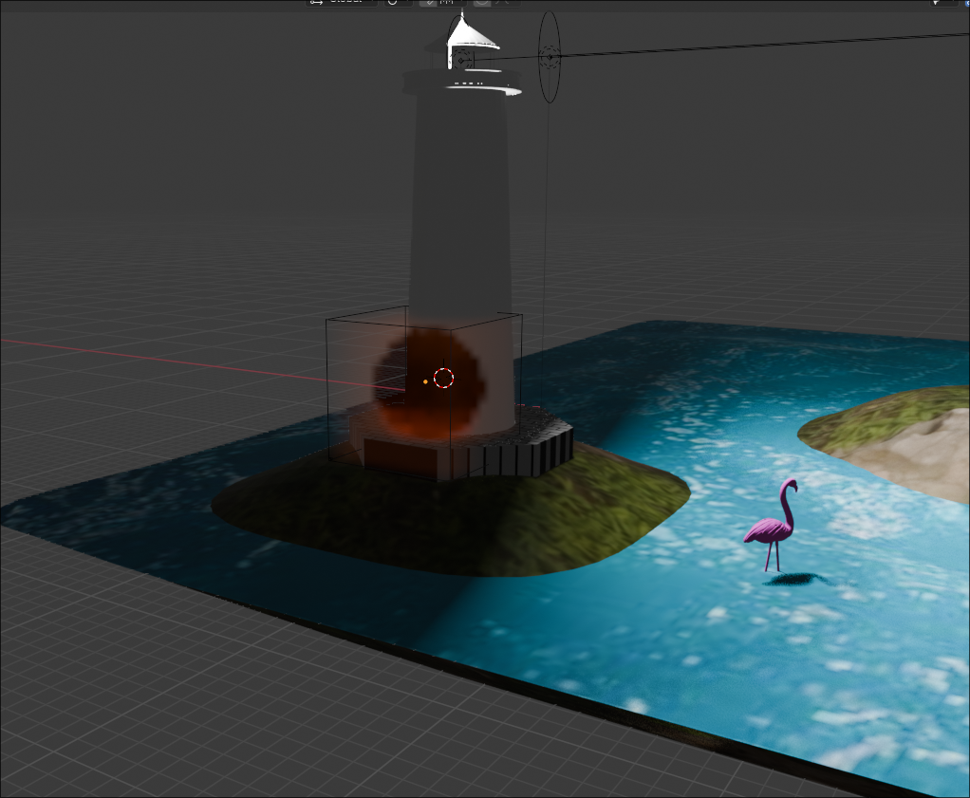

Вариант 5 (Часть 2)
Создать летящий астероид при помощи системы частиц.

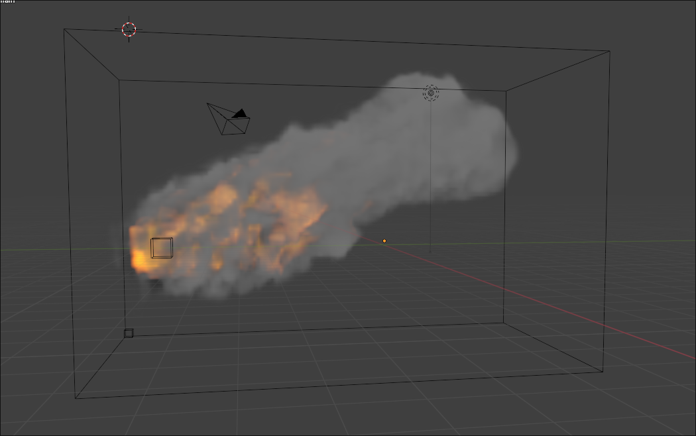

КОНТРОЛЬНЫЕ ВОПРОСЫ

1. Дайте характеристику системе частиц?
Система частиц в Blender — это инструмент, позволяющий создавать множество мелких объектов или эффектов, таких как пыль, дождь, волосы, искры и т.д. Частицы могут быть динамическими (анимированными) или статичными, и они управляются различными параметрами, включая физику и взаимодействие с другими объектами.

2. Для создания каких объектов можно использовать систему частиц в Blender?
Систему частиц можно использовать для создания:
- Фейерверков
- Дождя, снега
- Огня и дыма (через симуляции)
- Волос и шерсти
- Толпы (например, роящихся пчёл или людей)
- Взрывов и разрушений
- Листьев на деревьях

3. Какие основные параметры можно настраивать у системы частиц в Blender?
- Количество частиц (Number)
- Время жизни (Lifetime)
- Начало и конец эмиссии (Start/End)
- Начальная скорость (Velocity)
- Гравитация, ветер и другие физические силы
- Размер частиц (Size)
- Рендер (Render As: Halo, Object, Group и т.д.)
- Динамика (Physics Type: Newtonian, Fluid, Hair)

4. Перечислите основные этапы создания фейерверка в Blender.
- Создать эмиттер (например, плоскость или сферу)
- Добавить систему частиц типа Emitter
- Настроить параметры: количество, lifetime, velocity
- Добавить силы (Force Field — Wind, Turbulence)
- Настроить материал и цвет (Emission Shader)
- При необходимости использовать объект или группу объектов вместо обычных точек
- Визуализировать с помощью рендера (Cycles или Eevee)

5. Какие модификаторы можно применять к системе частиц в Blender?
- Explode — позволяет разбивать объект по частицам
- Subdivision Surface — сглаживает эмиттер
- Displace — искажает форму эмиттера
- Lattice — влияет на форму системы частиц
- Mesh Deform — для управления сложными деформациями

6. Приведите алгоритм создания огня в Blender.
- Создать объект (например, куб)
- Перейти в Physics → добавить Quick Effects → Quick Smoke
- Перейти в модификаторы → Domain должен быть активным
- Настроить Flow Type: Fire или Fire + Smoke
- Уточнить настройки времени, топлива и температуры
- В рендере настроить материал огня (Emission)
- Использовать Cycles или Eevee для финального результата

7. Какие эффекты можно создать с помощью системы частиц?
- Фейерверки
- Взрывы
- Дождь/снег
- Огонь/дым (через симуляцию)
- Волосы/шерсть
- Толпы объектов
- Разрушения (вместе с модификатором Explode)

8. Какие основные настройки системы частиц можно задать?
- Тип: Emitter или Hair
- Количество (Number)
- Время жизни (Lifetime)
- Старт и конец эмиссии
- Начальная скорость
- Влияние гравитации и сил
- Отображение: объект, коллекция, линия и т.п.
- Взаимодействие с физикой и коллизиями

9. Что дает использование модификатора Explode для системы частиц?
Модификатор Explode позволяет разрушить меш (mesh), основываясь на движении частиц. Используется для создания эффектов взрыва, распада и разрушения объектов.

10. Как объект с системой частиц может взаимодействовать с другими объектами?
Объект с системой частиц может:
- Сталкиваться с другими объектами (через Collision)
- Поддаваться влиянию сил (Wind, Vortex, Force Field)
- Быть ограниченным или направленным через Deflectors
- Частицы могут «прилипать» или «отскакивать» от поверхностей

11. Какие силы могут воздействовать на объект, для которого добавлена система частиц?
- Гравитация
- Wind (ветер)
- Force (сила)
- Vortex (вихрь)
- Magnetic
- Harmonic
- Turbulence (турбулентность)
- Drag (сопротивление)

12. В чем разница между системой частиц типа Emitter и типа Hair?
- Emitter: создает частицы, которые со временем исчезают, двигаются и взаимодействуют (например, пыль, фейерверк).
- Hair: частицы статичны, используются для волос, травы, меха. Можно расчесывать, укладывать и задавать форму.

13. Какие основные настройки волос можно настроить в среде Blender? Опишите их влияние на внешний вид волос.
- Hair Length — длина волос
- Children — добавление дополнительных прядей (Simple, Interpolated)
- Clumping — степень слипания прядей
- Roughness — небрежность, растрёпанность
- Kink — завитки, волны
- Material — цвет, текстура, отражение

14. Каким образом можно использовать группу вершин (Vertex Group) при создании эффектов на основе системы частиц?
Vertex Group позволяет ограничить область, из которой появляются частицы, или управлять параметрами (длина, плотность, скорость) в зависимости от веса вершин.

15. Для чего нужен режим Weight Paint, как его использовать при создании эффектов на основе системы частиц?
Weight Paint используется для раскрашивания меша по весам. Чем выше вес (синий → красный), тем сильнее влияние. Применяется для управления распределением и поведением частиц через Vertex Group.

16. Какие основные инструменты можно использовать в режиме Particle, для чего он нужен?
В режиме Particle Edit можно:
- Расчесывать волосы (Comb)
- Удлинять или укорачивать (Length)
- Зажимать (Clump)
- Добавлять/удалять (Add/Delete)
- Разглаживать (Smooth) Этот режим нужен для ручной коррекции и стилизации частиц, особенно волос и шерсти

